Работы по текущему ремонту инженерных сетей за май 2020 г.
Выборгский район
Костромской пр., д. 19-подвал-замена крана и трубы ЦО
Фото до замены нет | 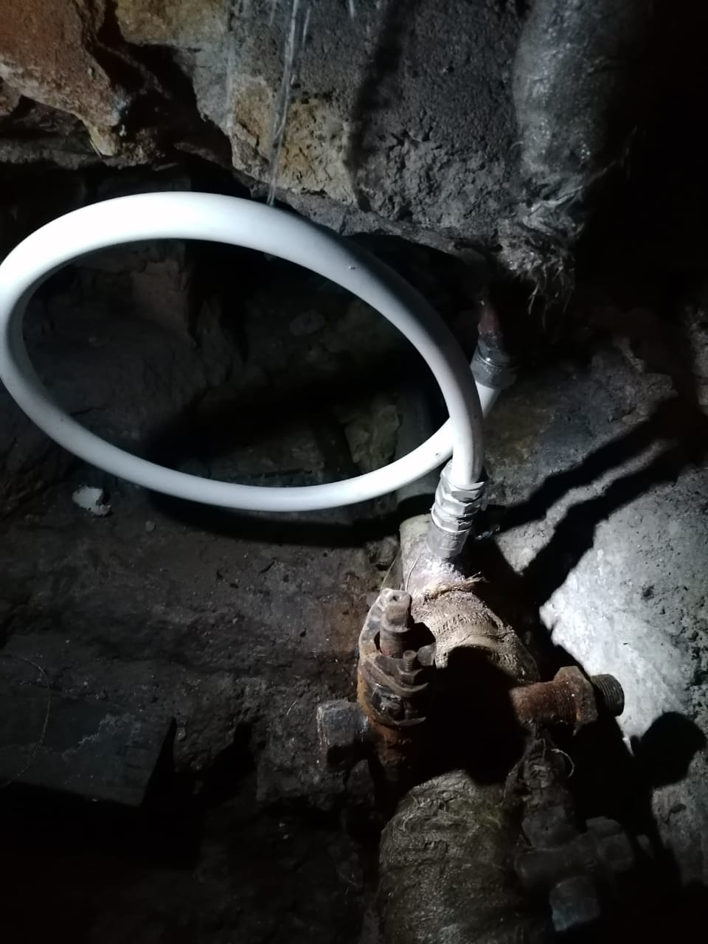
Энгельса пр., д. 70/1 кв. 3-замена крана d-15
Фото до замены нет | 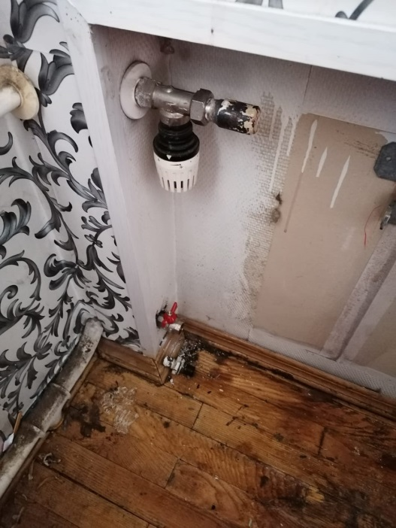
Энгельса пр., 70 подвал- замена фановых труб d- 100
Фото до замены нет  (старая труба рядом) | 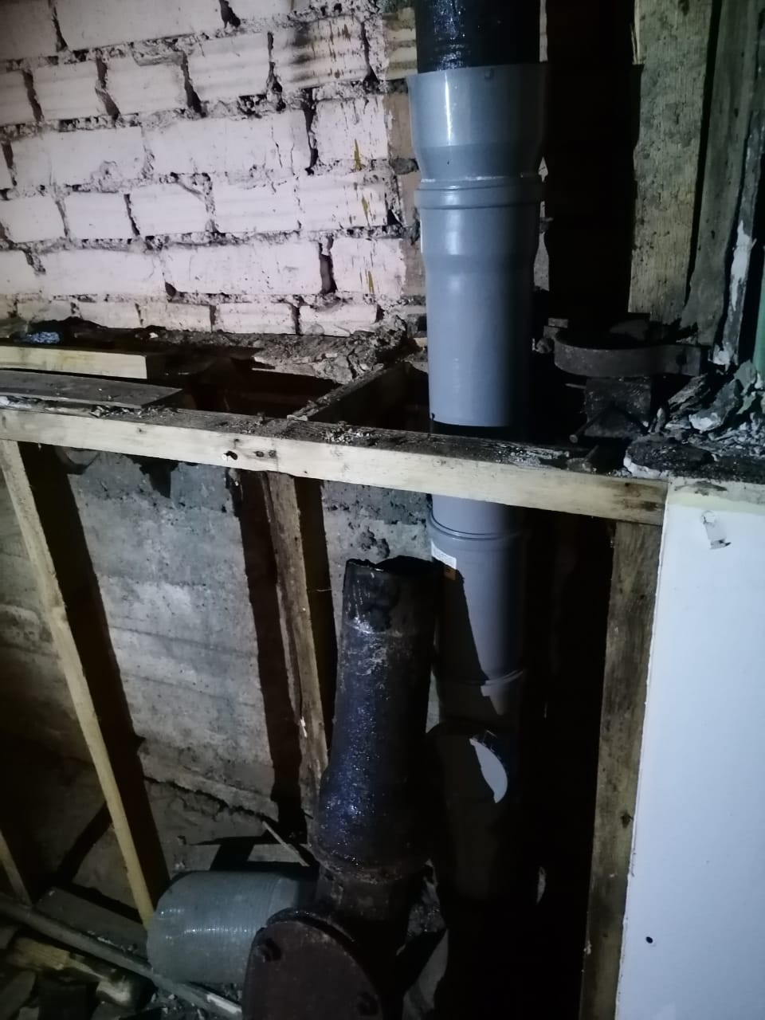
Костромской,24 кв.17-чердак,подвал,замена ГВС
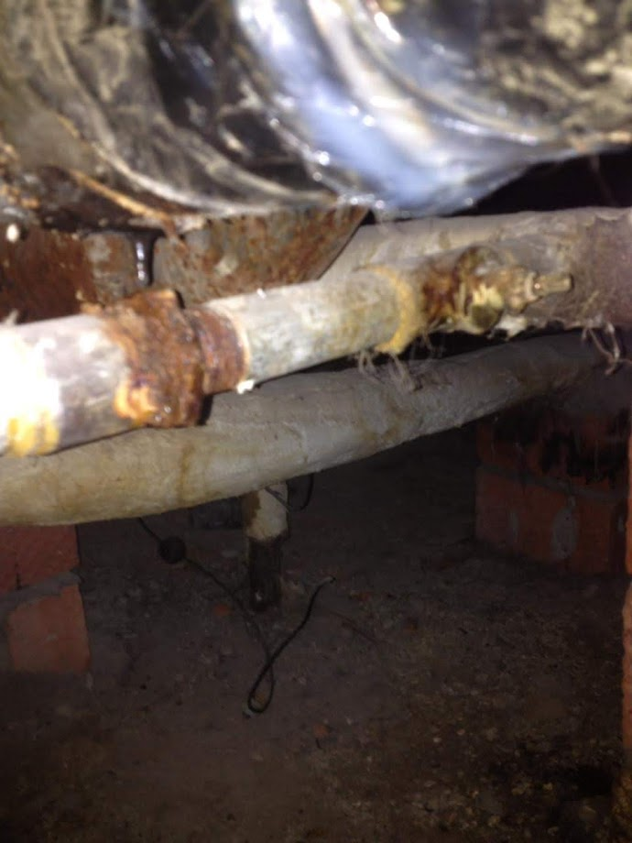 | 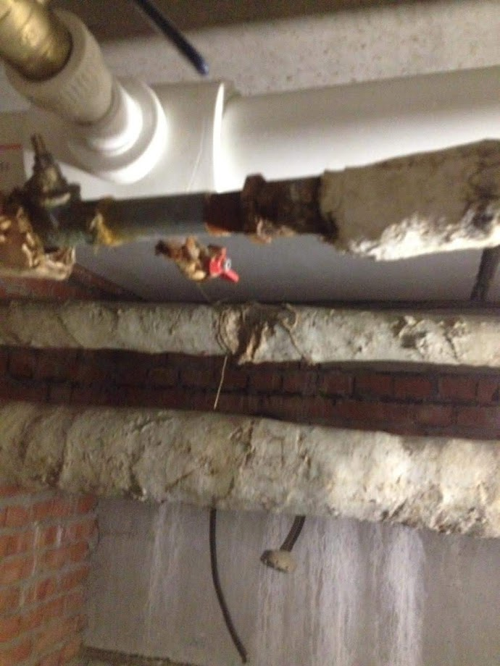
Энгельса пр., д. 22 кв.54—замена канализации
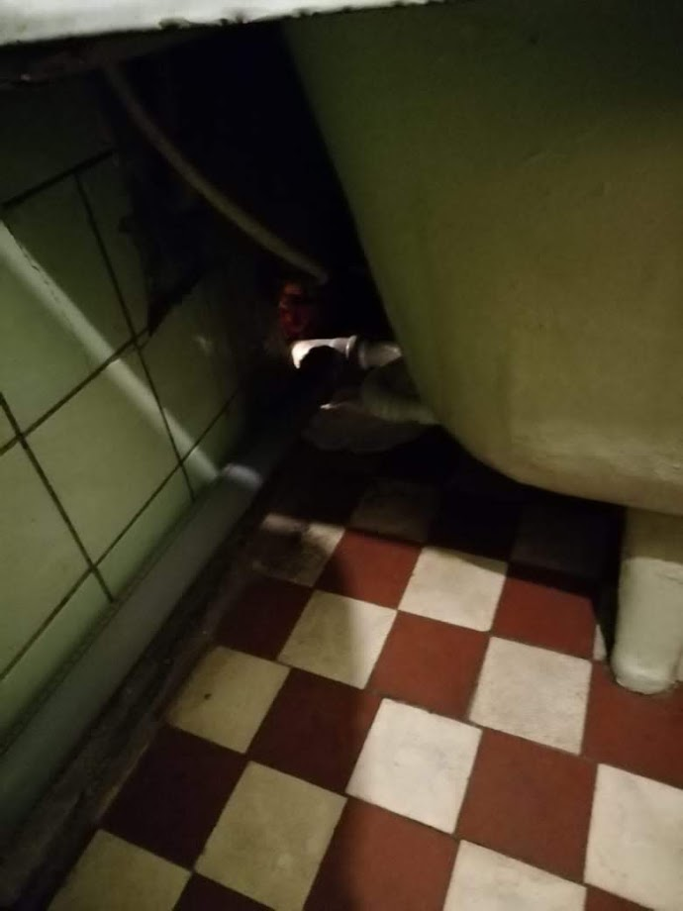 | 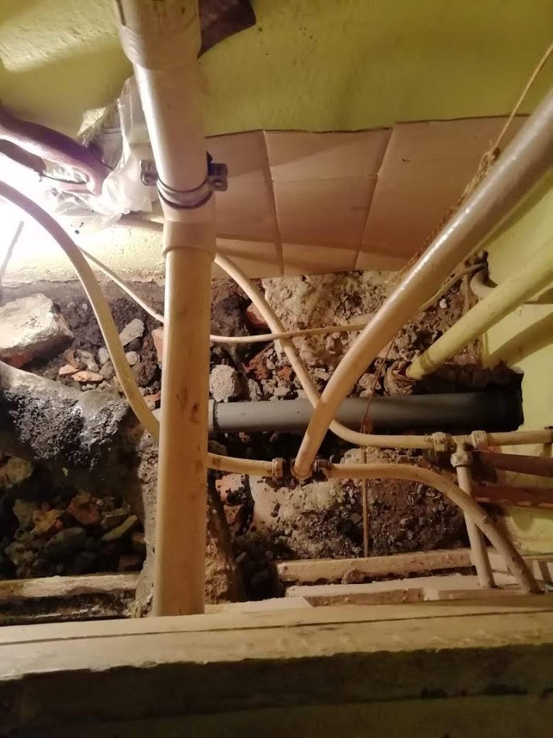
Придорожная ал., д, 21 кв. 636-640-644- замена стояка ХВС
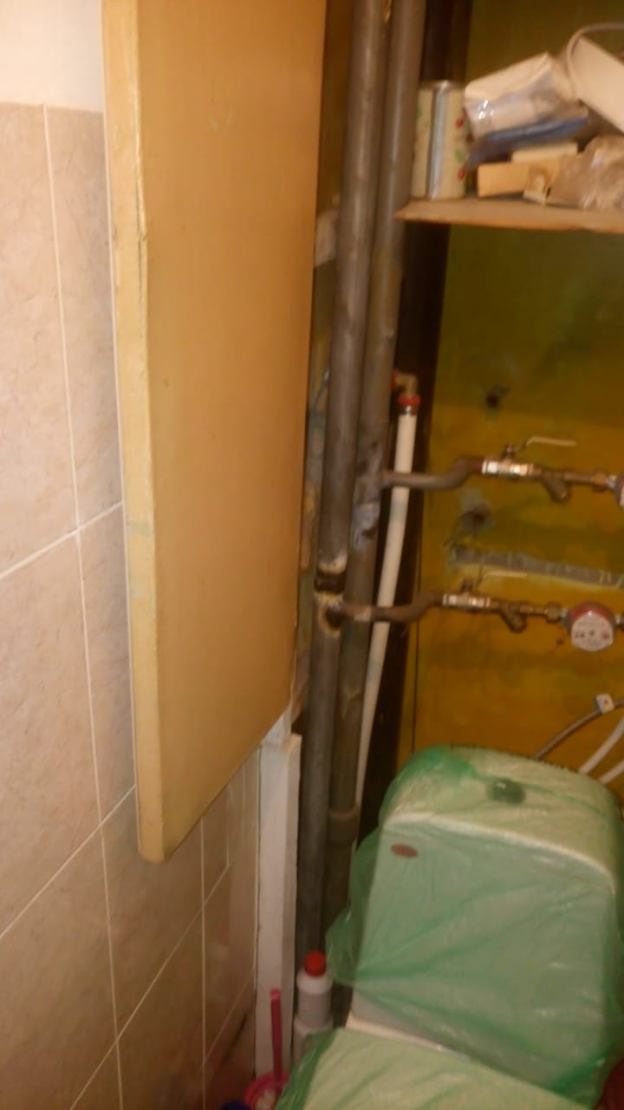 | 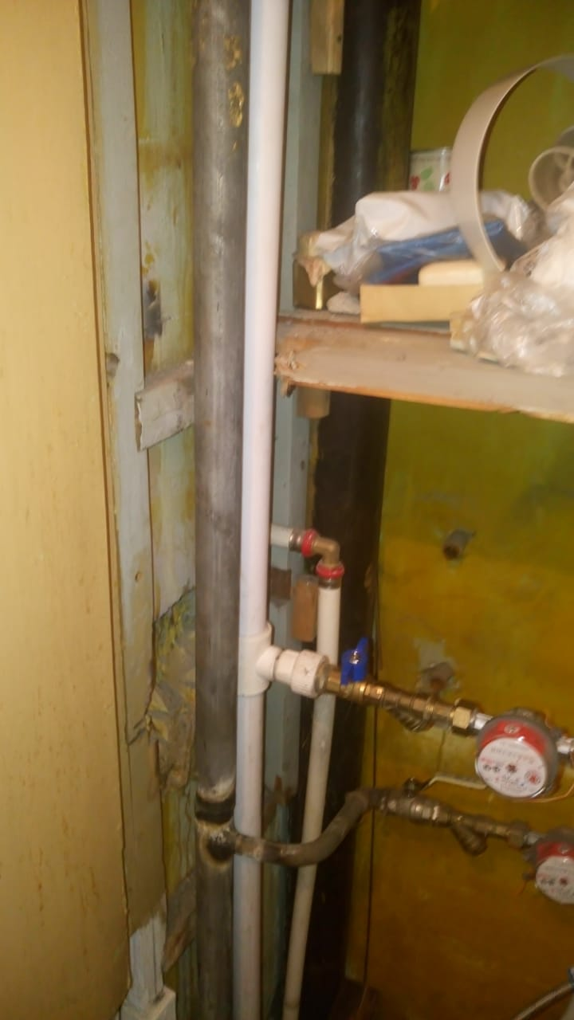
Сиреневый б-р, д. 20-чердак-замена розлива ХВС
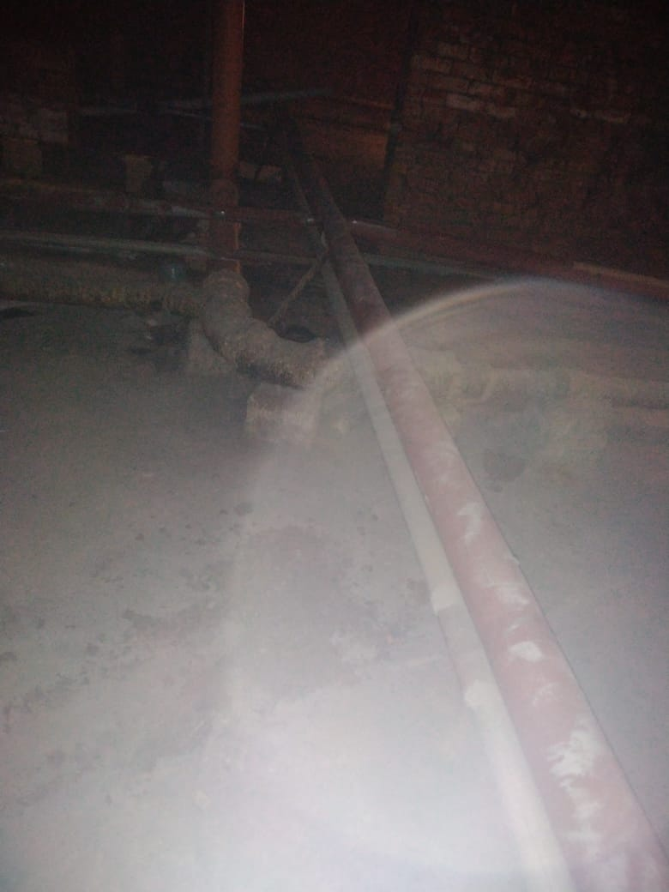 | 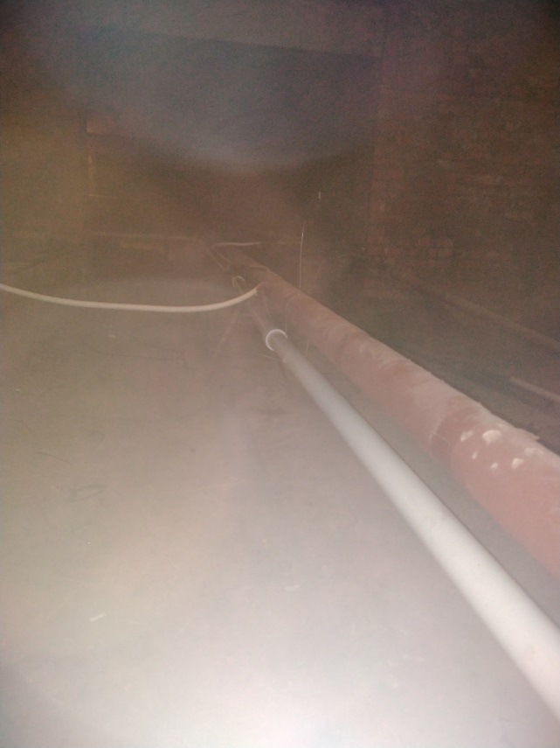
Руднева,30 кор.3 кв. 163- замена фановой трубы
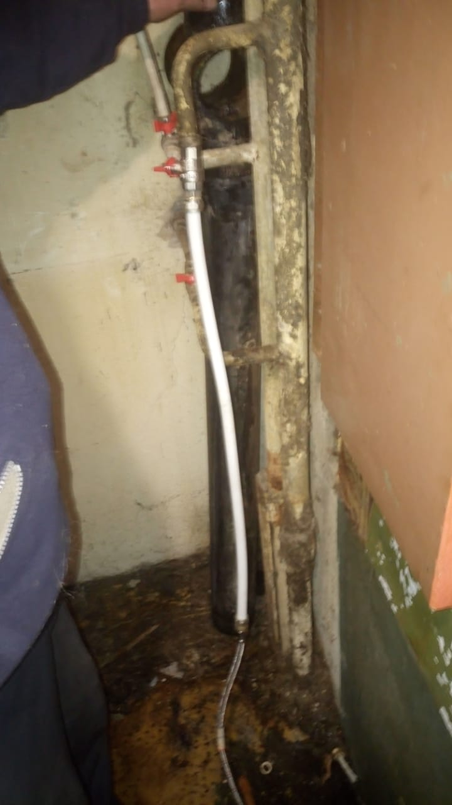 | 